LAPORAN KEPUASAN MAHASISWA TERHADAP PROSES PENDIDIKAN MAHASISWA S1 ILMU GIZI TA 2023-2024
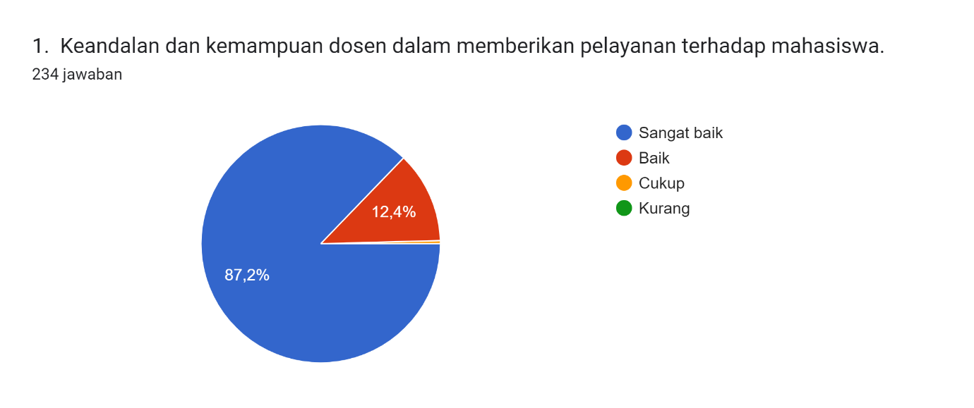
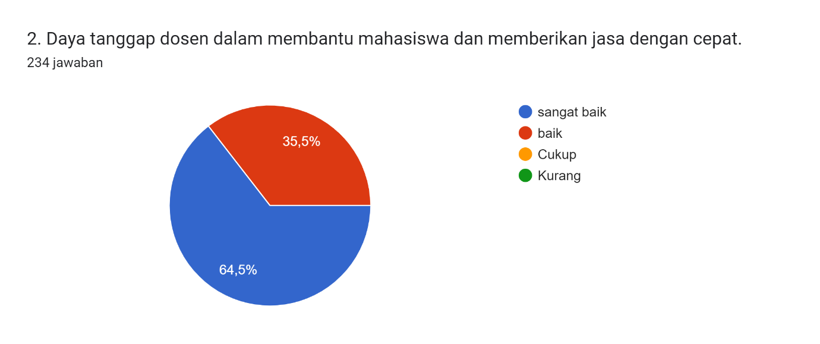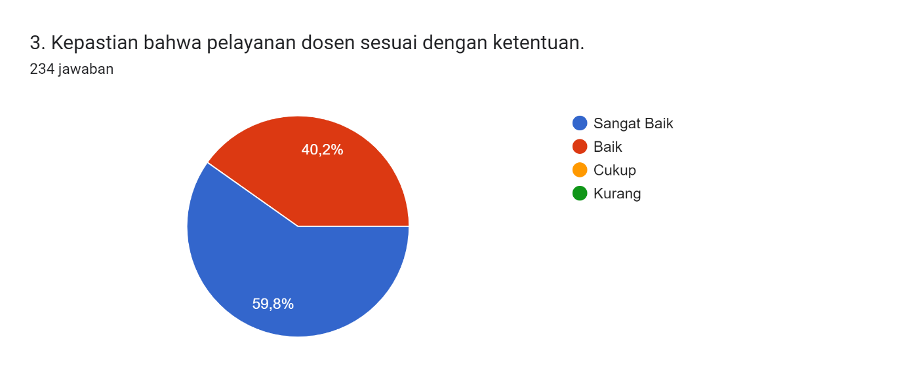

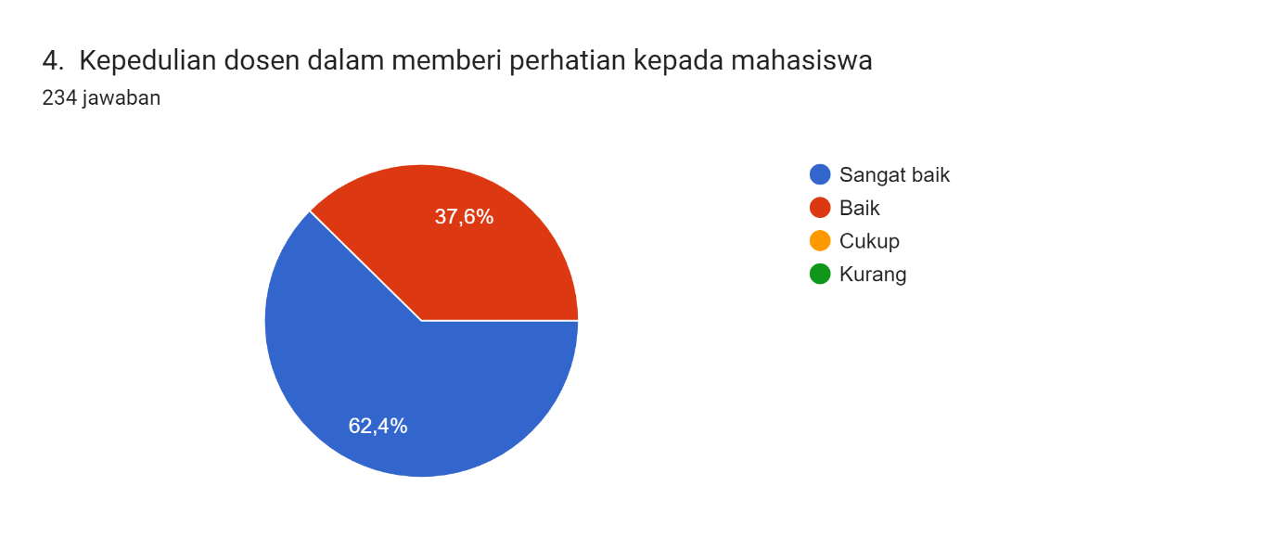
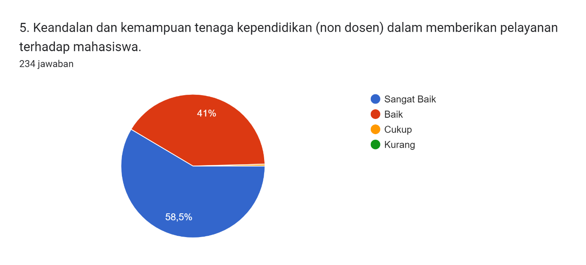
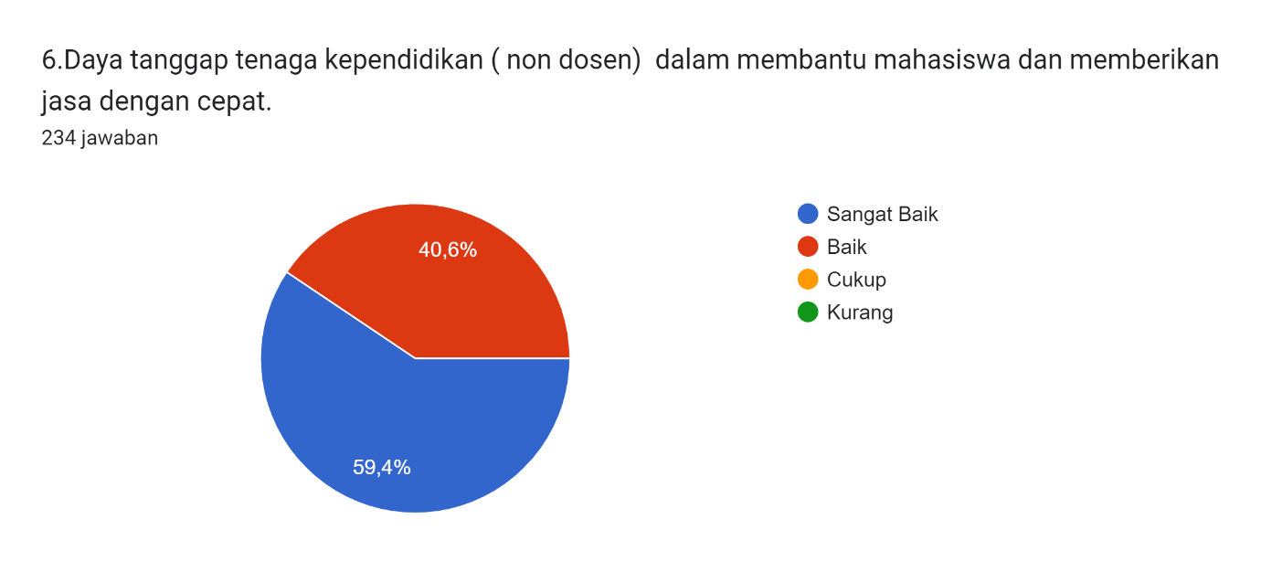

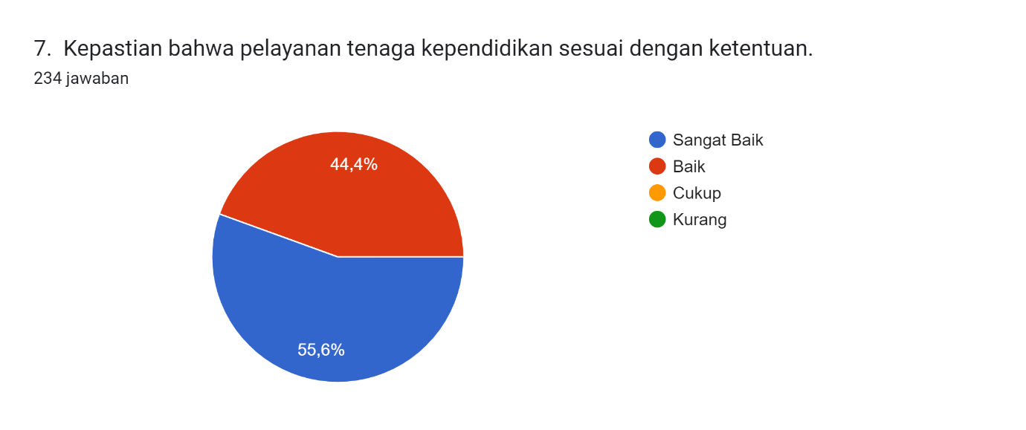
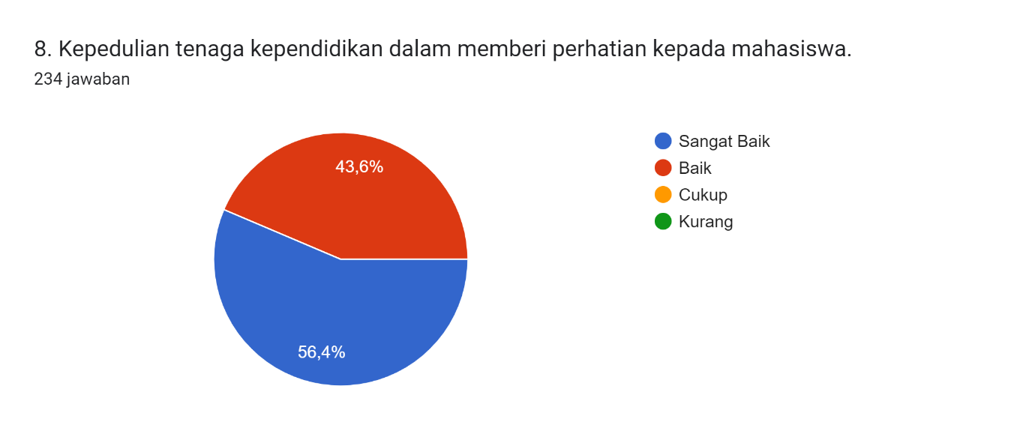
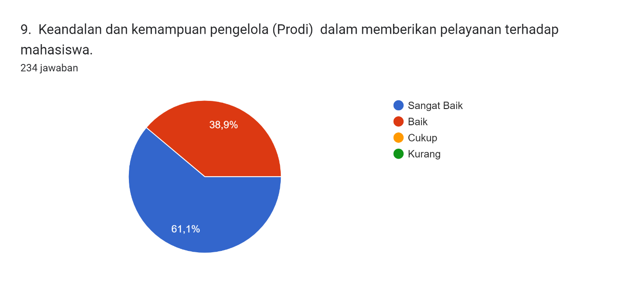
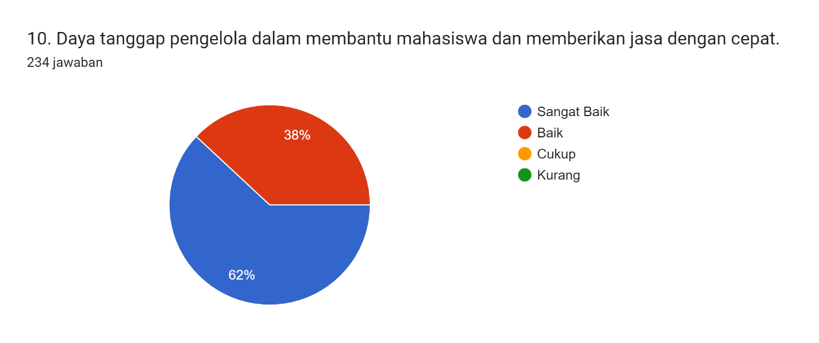
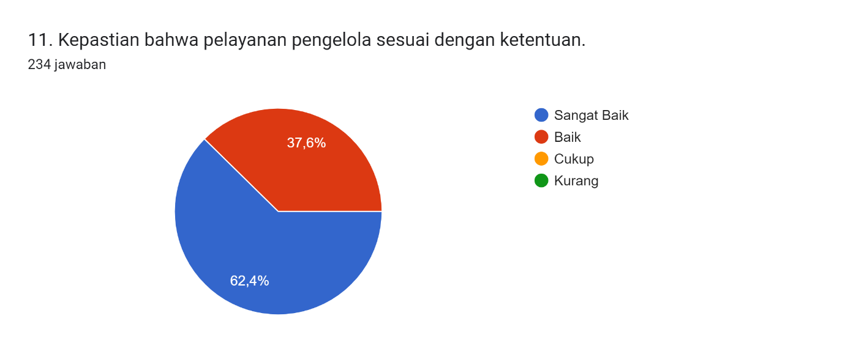
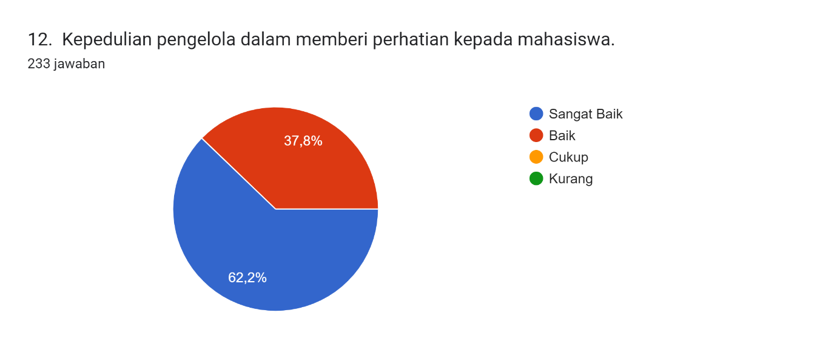
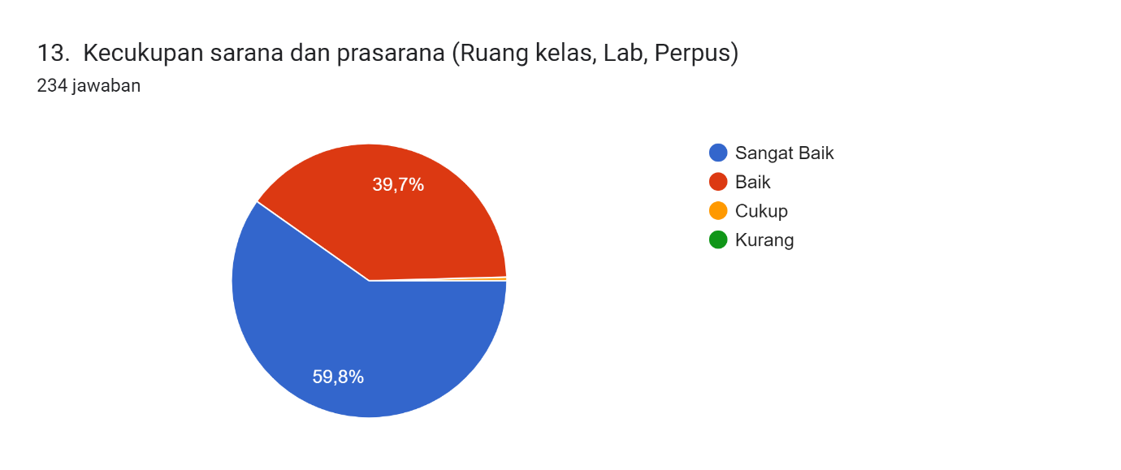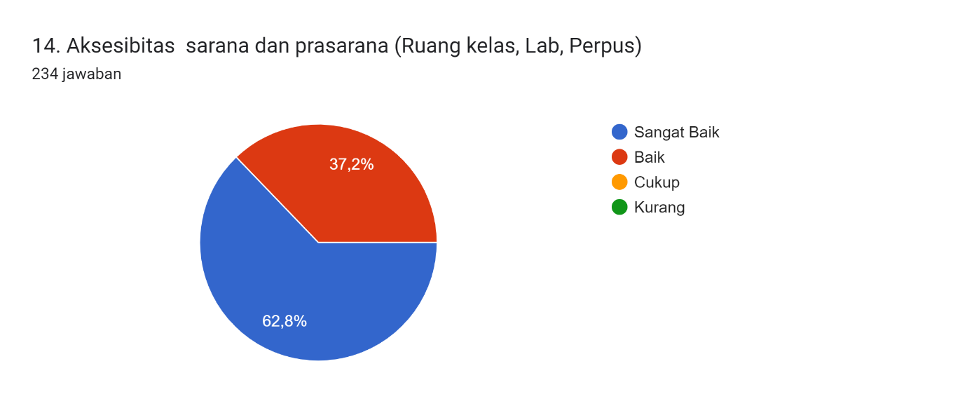
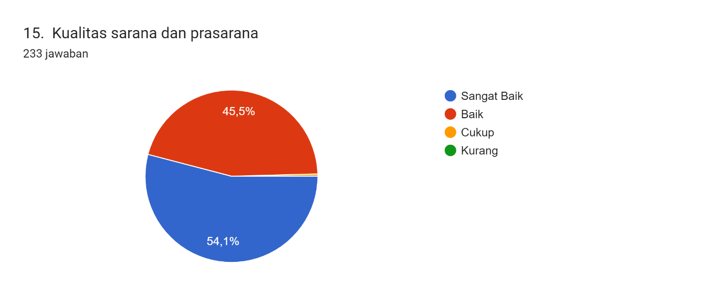

RATA RATA PER INDIKATOR
NO | Indikator | Sangat Baik | Baik | Cukup | Kurang
1 | Dosen :  - Keandalan dan kemampuan dosen dalam memberikan pelayanan terhadap mahasiswa.  - Daya tanggap dosen dalam membantu mahasiswa dan memberikan jasa dengan cepat.  - Kepastian bahwa pelayanan dosen sesuai dengan ketentuan.  - Kepedulian dosen dalam memberi perhatian kepada mahasiswa. | 63,57 | 36,7
2 | Tenaga Kependidikan :  - Keandalan dan kemampuan tenaga kependidikan dalam memberikan pelayanan terhadap mahasiswa.  - Daya tanggap tenaga kependidikan dalam membantu mahasiswa dan memberikan jasa dengan cepat.  - Kepastian bahwa pelayanan tenaga kependidikan sesuai dengan ketentuan.  - Kepedulian tenaga kependidikan dalam memberi perhatian kepada mahasiswa. | 57,4 | 42,9
3 | Pengelola :  - Keandalan dan kemampuan pengelola dalam memberikan pelayanan terhadap mahasiswa.  - Daya tanggap pengelola dalam membantu mahasiswa dan memberikan jasa dengan cepat.  - Kepastian bahwa pelayanan pengelola sesuai dengan ketentuan.  - Kepedulian pengelola dalam memberi perhatian kepada mahasiswa. | 61,9 | 38,1
4 | Sarana dan prasarana :  - Kecukupan,  - Aksesibitas,  - Kualitas sarana dan prasarana. | 58,9 | 41,1

